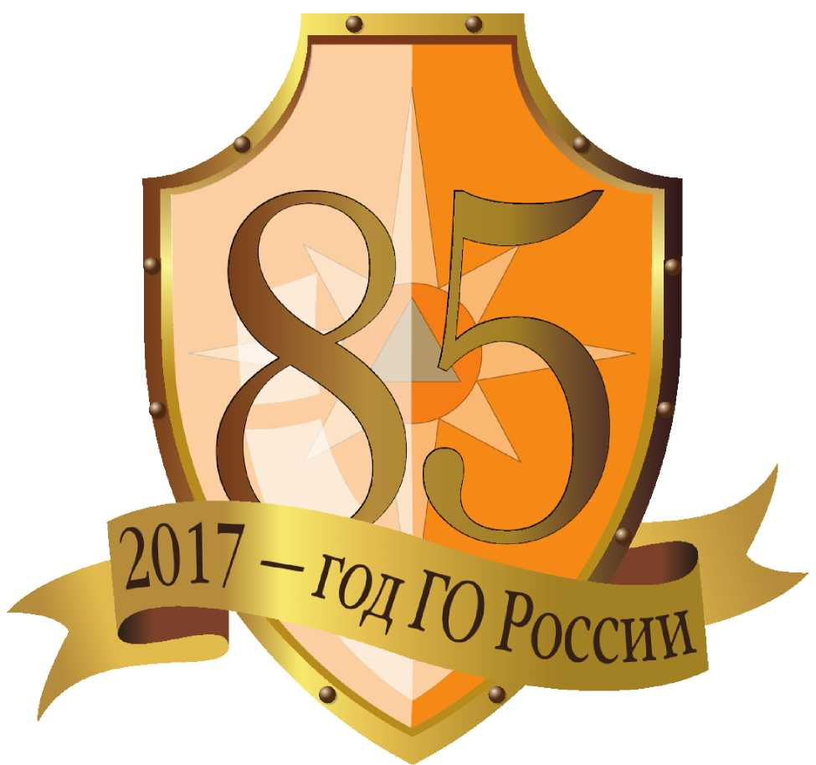

Адрес защитного сооружения:

Адрес пункта выдачи средств индивидуальной защиты:

Адрес сборного эвакуационного пункта:

Кроме того, Вы должны ЗНАТЬ:

время прибытия на сборный эвакуационный пункт, вид транспорта, на котором Вы эвакуируетесь и время его отправления; что необходимо иметь с собой при эвакуации из документов, средств защиты, имущества, продуктов; что необходимо сделать, уходя из квартиры; правила поведения и порядок действий по сигналам ГО.

УМЕТЬ:

1. Пользоваться средствами индивидуальными защиты органов дыхания, индивидуальной аптечкой, индивидуальным перевязочным пакетом.
2. Изготовить ватно-марлевую повязку и пользоваться ее.

**ПРИМЕЧАНИЕ:**

1. *Указанные мероприятия выполняются в соответствующих зонах опасности в соответствии с законодательством Российской Федерации.
2. Дополнительную информацию о возможных опасностях можно получить по месту работы и в администрации по месту жительства.
3. Памятку надо хранить в обложке паспорта.

4

**ГРАЖДАНЕ!**

Для того, чтобы защитить  
себя от опасностей Вы должны  
**ЗНАТЬ:**

**действия по сигналам  
«ВОЗДУШНАЯ ТРЕВОГА», «ХИМИЧЕСКАЯ  
ТРЕВОГА», «РАДИАЦИОННАЯ ОПАСНОСТЬ»,  
«УГРОЗА КАТАСТРОФИЧЕСКОГО ЗАТОПЛЕНИЯ».**

Доведение сигналов гражданской обороны осуществляется путем подачи предупредительного сигнала «ВНИМАНИЕ ВСЕМ!», предусматривающего включение сирен, прерывистых гудков и других средств громкоговорящей связи с последующей передачей речевой информации.

При этом необходимо включить телевизор, радиоприемник, репродуктор радиотрансляционной сети и прослушать сообщение о нижеперечисленных сигналах или информацию о действии в ЧС.

**По сигналу «ВОЗДУШНАЯ ТРЕВОГА»:**

1.Отключить свет, газ, воду, отопительные приборы.

1. Взять документы.
2. Плотно закрыть окна.
3. Пройти в закрепленное защитное сооружение или простейшее укрытие.

**По сигналу «ХИМИЧЕСКАЯ ТРЕВОГА»*:**

1.Отключить свет, газ, воду, отопительные приборы.

1. Взять документы.
2. Плотно закрыть окна, отключить вытяжку, обеспечить герметизацию помещений.
3. Использовать средства индивидуальной защиты (при наличии), остаться в герметичном помещении или укрыться в закрепленном защитном сооружении.

2

**ПАМЯТКА**

**по гражданской обороне**



**2017**

**По сигналу «РАДИАЦИОННАЯ ОПАСНОСТЬ»*:**

1.Отключить свет, газ, воду, отопительные приборы.

1. Взять документы.
2. Плотно закрыть окна, отключить вытяжку, обеспечить герметизацию помещений.
3. Принять йодистый препарат.
4. Использовать средства индивидуальной защиты (при наличии), остаться в герметичном помещении или укрыться в закрепленном защитном сооружении.

**По сигналу «УГРОЗА КАТАСТРОФИЧЕСКОГО  
ЗАТОПЛЕНИЯ»*:**

1. Отключить свет, газ, воду, отопительные приборы.
2. Взять с собой документы.
3. Осуществить эвакуацию или, при ее невозможности, занять верхние ярусы прочных сооружений до прибытия помощи.

**По сигналу «ОТБОЙ» вышеперечисленных  
сигналов:**

1. Вернуться из защитного сооружения к месту работы или проживания.
2. Быть в готовности к возможному повторению сигналов оповещения ГО.

**При возникновении ЧС необходимо**

действовать в соответствии с рекомендациями, содержащимися в информационном сообщении.

Справочный материал об истории и деятельности Международной организации гражданской обороны .

Международная организация гражданской обороны (далее - МОГО) создана в 1931 году как Ассоциация Женевских зон, призванная обеспечивать защиту гражданского населения в периоды военных конфликтов. В 1966 году МОГО получила статус международной межправительственной организации. По решению Генеральной Ассамблеи МОГО ежегодно, начиная с 1972 года, 1 марта отмечается Всемирный день гражданской обороны.

В настоящее время это единственная межправительственная организация, которая специализируется в области гражданской обороны и защиты на международном уровне.

Основными целями МОГО являются:

* объединение и представление на международном уровне национальных служб гражданской защиты государств-членов,
* содействие созданию и усилению структур гражданской защиты,
* предоставление технической и консультативной помощи, разработка учебных программ для служб гражданской защиты,
* обеспечение обмена передовым опытом между государствами-членами,
* обобщение опыта управления действиями в чрезвычайных ситуациях для повышения эффективности международного взаимодействия в случае бедствий, -участие в распространении международного гуманитарного права в части, касающейся защиты гражданского населения и оказания ему помощи. В 2017 году организация отмечает 86-летие.

Важным результатом работы МОГО и признанием ее весомой роли в международном гуманитарном сообществе стало принятие резолюции Генеральной Ассамблеи ООН от 18 декабря 2015 года, согласно которой МОГО получила статус наблюдателя при Генеральной Ассамблее ООН.

В настоящий момент государствами-членами МОГО являются 58 стран, 17 государств имеют статус наблюдателей, кроме того 30 организаций являются ассоциированными членами МОГО.

Российская Федерация стала членом МОГО 6 мая 1993 года.

МЧС России как главное координирующее ведомство, обеспечивающее участие Российской Федерации в МОГО имеет разносторонний опыт успешного взаимодействия, как на двусторонней основе, так и в рамках реализации многосторонних инициатив.

В ходе 21-й сессии Генеральной Ассамблеи МОГО (апрель 2014 года) по итогам открытого голосования было принято решение о назначении российского представителя Владимира Кувшинова Г енеральным Секретарем организации.

Это стало признанием важной роли нашей страны в международной системе гражданской обороны, подтверждением ценности российского опыта и технологий в этой области. В настоящее время Российская Федерация является стратегическим партнером и крупнейшим донором МОГО, что позволяет МЧС России под эгидой МОГО реализовывать важнейшие проекты содействия международному развитию (СМР). Они включают в себя поставку тренажерных комплексов, снаряжения, технических средств обучения и образцов специальной техники для оснащения национальных спасательных служб, оказание методического и технического содействия в развитии национальных центров управления в кризисных ситуациях, подготовку национальных кадров в области чрезвычайной готовности и реагирования, гуманитарное разминирование и развертывание региональных гуманитарных центров.

Основной целью сотрудничества с МОГО является комплексное укрепление национальных, региональных и международных потенциалов гражданской обороны и защиты населения в целях совершенствования готовности к чрезвычайным ситуациям различного характера, а также гуманитарное содействие и поддержка нуждающихся стран в развитии национальных структур гражданской защиты. Результатом такого взаимодействия являются внедрение новых методов и технологий в области защиты населения и территорий от чрезвычайных ситуаций, совершенствование методик и стандартов подготовки профильных специалистов чрезвычайных служб, осуществляется обмен передовым опытом и укрепление международной кооперации в области предупреждения и ликвидации бедствий и катастроф.

О международной деятельности МЧС России, проводимой по **линии**Международной организации гражданской обороны, в 2016 году

В 2016 году МЧС России продолжило активное взаимодействие с Международной

организацией гражданской обороны (МОГО) по ряду

вопросов, касающихся наиболее актуальных направлений международной повестки дня в области защиты населения и территорий от чрезвычайных ситуаций.

Одними из ключевых мероприятий по линии МОГО в 2016 году стали 49-я сессия Исполнительного Совета и 22-я сессия Генеральной Ассамблеи, которые впервые в истории организации проводились объединенным блоком и на единой площадке за пределами Швейцарской Конфедерации (11-12 мая 2016 г., Кыргызская Республика, г. Бишкек). В мероприятиях приняла участие делегация МЧС России под руководством Министра В. А. Пучкова. Важным аспектом, подтверждающим результативность выбранного курса на развитие стратегического партнерства между МЧС России и МОГО, стала выраженная со стороны Генеральной Ассамблеи официальная благодарность Российской Федерации за оказываемую всестороннюю поддержку деятельности организации.

«На полях» Ассамблеи подписан регламент взаимодействия в области информационного обмена между МЧС России и МОГО, достигнут ряд договоренностей о развитии стратегического партнерства, включая продолжение совместного развития инициативы по созданию международной сети кризисных центров. В рамках реализации указанной инициативы при поддержке НЦУКС МЧС России в 2016 году произведена комплексная модернизация программного обеспечения Международного центра мониторинга и координации (МЦМК) МОГО, включающая установку и развитие новейшей геоинформационной системы для всестороннего анализа и моделирования развития ЧС, в том числе на основе данных космического мониторинга. В результате комплексных мер, реализованных в течение 2016 года представителями НЦУКС МЧС России, МЦМК МОГО на сегодняшний день представляет собой уникальную международную площадку для решения всесторонних задач по борьбе с катастрофами, включая мониторинг, прогнозирование, моделирование развития чрезвычайных ситуаций, предоставление консультативной помощи для координации принятия управленческих решений при возникновении ЧС на основе профессионального анализа данных.

Как результат этой работы - сегодня МЦМК МОГО вооружен самыми современными технологиями, растет практический интерес к сотрудничеству со стороны стран-членов и партнеров организации, с рядом государств подписаны соответствующие документы о взаимодействии. Это позволяет говорить об успешной поэтапной реализации намеченных шагов по превращению МЦМК МОГО в одну из опорных площадок для развития международной сети кризисных центров.

В 2016 г. МЦМК посетило более 40 делегаций различного уровня, что подтверждает растущий практический интерес к его деятельности. Ряд ключевых стран-членов МОГО проявляют заинтересованность и готовность принимать участие в становлении и развитии МЦМК как одного из наиболее перспективных и востребованных направлений деятельности МОГО.

В целях обеспечения практического взаимодействия между МЧС России и МОГО с начала 2016 года в Постоянном Секретариате организации работает представитель Департамента международной деятельности Министерства, принимающий непосредственное участие в разработке и реализации проектов и инициатив МОГО.

В 2016 году при реализации совместного с МОГО проекта гуманитарного разминирования в Сербии очищено от взрывоопасных объектов более 640 тысяч квадратных метров территории.

Ведется тесное взаимодействие с Российско-сербским гуманитарным центром (РСГЦ) в г. Нише по ряду направлений, включая регулярный информационный обмен между РСГЦ, МЦМК МОГО и НЦУКС МЧС России.

В рамках проектов содействия международному развитию, реализуемых МЧС России и МОГО, в течение всего 2016 года осуществлялись программы обучения представителей чрезвычайных служб Сербии, Армении, Туниса,

Иордании, Камеруна, Кубы, Абхазии и Южной Осетии. Так, на базе учебных спасательных центров, центров подготовки спасателей и образовательных организаций высшего образования МЧС России по профильным направлениям деятельности (водолазная подготовка, горная подготовка, кинологическая подготовка, антикризисное управление и т.д.) подготовлено 26 тунисских, 44 иорданских, 6 камерунских, 6 кубинских, 120 сербских и боснийских специалистов.

На базе зарубежных учреждений российскими специалистами проведены обучающие курсы для сотрудников чрезвычайных ведомств Абхазии, Южной Осетии, Иордании, а также стран Латинской Америки и Карибского бассейна. Так, на базе Российско-Кубинского центра подготовки специалистов пожарно­спасательного профиля (г. Гавана, Куба) проведен 30-дневный учебный курс ((Technical Rescue» для специалистов Кубы, Никарагуа, Гаити, Боливии, Коста- Рики. На базе МЧС Абхазии (г. Сухум, Абхазия) и МЧС Южной Осетии (г. Цхинвал, Южная Осетия) проведены учебно-тренировочные сборы по поисково­спасательной кинологической подготовке. На базе специализированных объектов Главного управления гражданской обороны Иордании (г. Акаба, Иордания) проведены теоретические и практические занятия по водолазной подготовке.

В 2017 году в рамках проектов содействия международному развитию запланировано проведение курсов повышения квалификации специалистов чрезвычайных ведомств Туниса, Иордании, Камеруна, Абхазии и Южной Осетии по различным профильным направлениям (водолазная, горная и кинологическая подготовка, разминирование и т.д.).

Продолжается совместная работа МЧС России и МОГО по совершенствованию систем обучения и созданию единых подходов к реализации программ подготовки специалистов в области предупреждения и ликвидации чрезвычайных ситуаций.

Соответствующие рекомендации, выработанные в ходе международной встречи представителей учебных заведений стран-членов МОГО, состоявшейся на базе Академии гражданской защиты МЧС России в апреле 2016 года, приняты Генеральной Ассамблеей МОГО за основу для дальнейшей работы. Указанными рекомендациями предусмотрено, в частности, создание международной сети образовательных учреждений в области гражданской защиты, развитие системы дистанционного обучения на платформе МОГО с использованием потенциала МЦМК МОГО, а также на базе региональных центров дистанционного образования МОГО (Российская Федерация, Алжир, Тунис, Иордания, Кувейт), работа в области унификации программ обучения, а также создание международной экспертной группы для реализации рекомендаций и дальнейших шагов в указанном направлении.

В развитие указанной работы, в сентябре 2017 года в Азербайджане МОГО планирует организовать встречу руководителей учебных заведений в области гражданской обороны, пригласив для участия в ней представителей АГЗ МЧС России. Кроме того, в 2017 году запланировано участие делегации МЧС России в 50-й сессии исполнительного совета МОГО, проведение которой запланировано в мае 2017 года.

Важнейшим шагом, призванным придать новый импульс развития стратегического партнерства между МЧС России и МОГО, станет подписание Рамочного соглашения о стратегическом партнерстве между Правительством Российской Федерации и МОГО, подготовка которого осуществлялась в течение 2016 года и сейчас находится в завершающей стадии согласования.

В целом, сотрудничество Российской Федерации и МОГО способствует становлению международных механизмов гуманитарного реагирования и систем защиты населения, а также реализации Глобальной повестки дня в области устойчивого развития, усиливая международную кооперацию в области совершенствования готовности и реагирования на вызовы и угрозы 21 века.